**Configurando o Admin LTE**

--> Nessa aula vamos configurar e entender como funciona o **ADMIN LTE**.

--> Primeiro vamos começar indo no arquivo **config/adminlte.php**. Nesse arquivo ontem todas as **configurações gerais** que poderemos ter sobre o **tema**. Configurações da página que o **ADMIN LTE** abrirá. Podemos mudar, por exemplo: **title**, **logo**, **tipos de layout**, **classes extras**, **URL**, **menus**, **etc** ...

--> Temos também os arquivos de configuração de linguagem que fica no caminho **resources/lang/vendor/adminlte/**...

--> Para exibir os elementos do AdminLTE na nossa View, é só **extender** os elementos do **AdminLTE** na **View**. **Veja:**

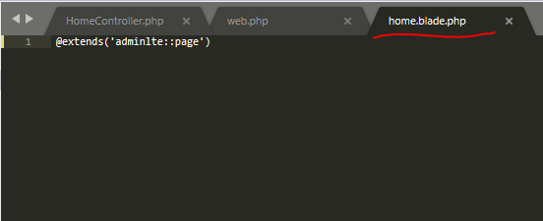

--> **Acima**, fomos na [home.blade.php](http://home.blade.php) (view) e chamamos o elemento do **AdminLTE**. **Veja como fica a view:**

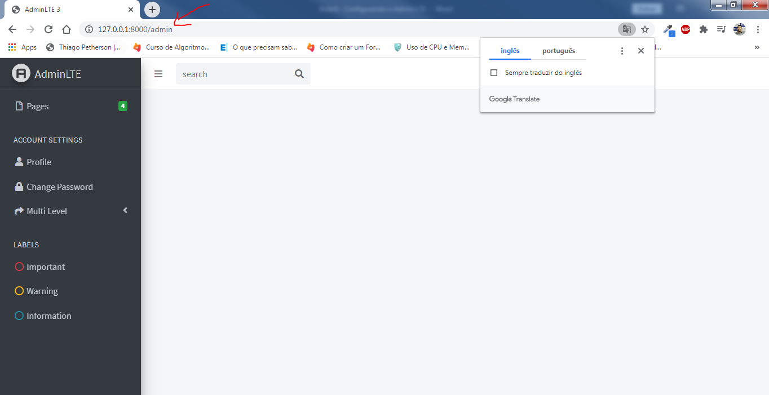

- **OBS**: Temos a rota pronta levando para o controller e consequentemente para essa view.

--> Podemos também alterar as **sections** específicas do tema na **view**. **Veja:**

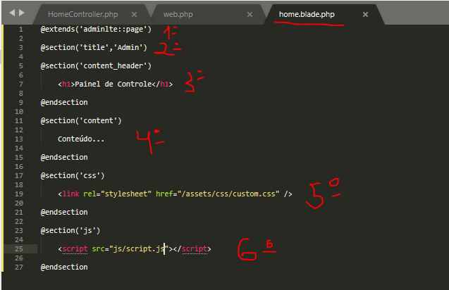

- Acima, vamos as explicações da sections: **1º** Ali estamos **importando** o **AdminLTE** (o tema) para a página atual. **2º** ali estamos adicionando um **title** para a página. **3º** Tudo que for inserido ali, será incluído na área de **cabeçalho** da página. **4º** Tudo que for inserido ali dentro, será incluído na área do **corpo** da página. **5º** ali ficam as importações de **CSS** da página e ficarão dentro da área **<head>**. **6º** ali ficam as importações de código **JS**. Esses códigos **JS** serão inseridos no final do **<body>**.

- **Veja a Saída:**

